2016年江苏省高考数学试卷
一、填空题（共14小题，每小题5分，满分70分）
1．（5分）已知集合A＝{﹣1，2，3，6}，B＝{x|﹣2＜x＜3}，则A∩B＝ ．
2．（5分）复数z＝（1+2i）（3﹣i），其中i为虚数单位，则z的实部是 ．
3．（5分）在平面直角坐标系xOy中，双曲线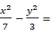1的焦距是 ．
4．（5分）已知一组数据4.7，4.8，5.1，5.4，5.5，则该组数据的方差是 ．
5．（5分）函数y的定义域是 ．
6．（5分）如图是一个算法的流程图，则输出的a的值是 ．
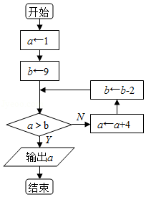
7．（5分）将一颗质地均匀的骰子（一种各个面上分别标有1，2，3，4，5，6个点的正方体玩具）先后抛掷2次，则出现向上的点数之和小于10的概率是 ．
8．（5分）已知{a_{n}}是等差数列，S_{n}是其前n项和，若a₁+a₂²＝﹣3，S₅＝10，则a₉的值是 ．
9．（5分）定义在区间[0，3π]上的函数y＝sin2x的图象与y＝cosx的图象的交点个数是 ．
10．（5分）如图，在平面直角坐标系xOy中，F是椭圆1（a＞b＞0）的右焦点，直线y与椭圆交于B，C两点，且∠BFC＝90°，则该椭圆的离心率是 ．
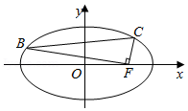
11．（5分）设f（x）是定义在R上且周期为2的函数，在区间[﹣1，1）上，f（x）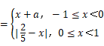，其中a∈R，若f（）＝f（），则f（5a）的值是 ．
12．（5分）已知实数x，y满足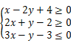，则x²+y²的取值范围是 ．
13．（5分）如图，在△ABC中，D是BC的中点，E，F是AD上的两个三等分点，•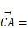4，•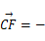1，则•的值是 ．
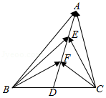
14．（5分）在锐角三角形ABC中，若sinA＝2sinBsinC，则tanAtanBtanC的最小值是 ．
二、解答题（共6小题，满分90分）
15．（14分）在△ABC中，AC＝6，cosB，C．
（1）求AB的长；
（2）求cos（A）的值．
16．（14分）如图，在直三棱柱ABC﹣A₁B₁C₁中，D，E分别为AB，BC的中点，点F在侧棱B₁B上，且B₁D⊥A₁F，A₁C₁⊥A₁B₁．求证：
（1）直线DE∥平面A₁C₁F；
（2）平面B₁DE⊥平面A₁C₁F．
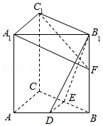
17．（14分）现需要设计一个仓库，它由上下两部分组成，上部的形状是正四棱锥P﹣A₁B₁C₁D₁，下部的形状是正四棱柱ABCD﹣A₁B₁C₁D₁（如图所示），并要求正四棱柱的高O₁O是正四棱锥的高PO₁的4倍．
（1）若AB＝6m，PO₁＝2m，则仓库的容积是多少？
（2）若正四棱锥的侧棱长为6m，则当PO₁为多少时，仓库的容积最大？
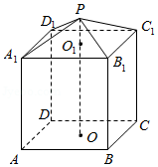
18．（16分）如图，在平面直角坐标系xOy中，已知以M为圆心的圆M：x²+y²﹣12x﹣14y+60＝0及其上一点A（2，4）．
（1）设圆N与x轴相切，与圆M外切，且圆心N在直线x＝6上，求圆N的标准方程；
（2）设平行于OA的直线l与圆M相交于B、C两点，且BC＝OA，求直线l的方程；
（3）设点T（t，0）满足：存在圆M上的两点P和Q，使得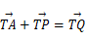，求实数t的取值范围．
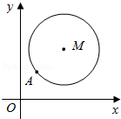
19．（16分）已知函数f（x）＝a^{x}+b^{x}（a＞0，b＞0，a≠1，b≠1）．
（1）设a＝2，b．
①求方程f（x）＝2的根；
②若对于任意x∈R，不等式f（2x）≥mf（x）﹣6恒成立，求实数m的最大值；
（2）若0＜a＜1，b＞1，函数g（x）＝f（x）﹣2有且只有1个零点，求ab的值．
20．（16分）记U＝{1，2，…，100}，对数列{a_{n}}（n∈N*）和U的子集T，若T＝∅，定义S_{T}＝0；若T＝{t₁，t₂，…，t_{k}}，定义S_{T}．例如：T＝{1，3，66}时，S_{T}＝a₁+a₃+a₆₆．现设{a_{n}}（n∈N*）是公比为3的等比数列，且当T＝{2，4}时，S_{T}＝30．
（1）求数列{a_{n}}的通项公式；
（2）对任意正整数k（1≤k≤100），若T⊆{1，2，…，k}，求证：S_{T}＜a_{k+1}；
（3）设C⊆U，D⊆U，S_{C}≥S_{D}，求证：S_{C}+S_{C∩D}≥2S_{D}．
附加题【选做题】本题包括A、B、C、D四小题，请选定其中两小题，并在相应的答题区域内作答，若多做，则按作答的前两小题评分，解答时应写出文字说明、证明过程或演算步骤.A．【选修4—1几何证明选讲】
21．（10分）如图，在△ABC中，∠ABC＝90°，BD⊥AC，D为垂足，E为BC的中点，求证：∠EDC＝∠ABD．
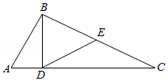
B.【选修4—2：矩阵与变换】
22．（10分）已知矩阵A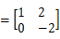，矩阵B的逆矩阵B^{﹣1}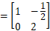，求矩阵AB．
C.【选修4—4：坐标系与参数方程】
23．在平面直角坐标系xOy中，已知直线l的参数方程为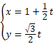（t为参数），椭圆C的参数方程为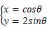（θ为参数），设直线l与椭圆C相交于A，B两点，求线段AB的长．
24．设a＞0，|x﹣1|，|y﹣2|，求证：|2x+y﹣4|＜a．
附加题【必做题】
25．（10分）如图，在平面直角坐标系xOy中，已知直线l：x﹣y﹣2＝0，抛物线C：y²＝2px（p＞0）．
（1）若直线l过抛物线C的焦点，求抛物线C的方程；
（2）已知抛物线C上存在关于直线l对称的相异两点P和Q．
①求证：线段PQ的中点坐标为（2﹣p，﹣p）；
②求p的取值范围．
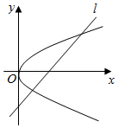
26．（10分）（1）求的值；
（2）设m，n∈N*，n≥m，求证：（m+1）（m+2）（m+3）（n+1）（m+1）．

